МИНИСТЕРСТВО НАУКИ И ВЫСШЕГО ОБРАЗОВАНИЯ РОССИЙСКОЙ ФЕДЕРАЦИИ
ФЕДЕРАЛЬНОЕ ГОСУДАРСТВЕННОЕ БЮДЖЕТНОЕ
ОБРАЗОВАТЕЛЬНОЕ УЧРЕЖДЕНИЕ ВЫСШЕГО ОБРАЗОВАНИЯ
«БРАТСКИЙ ГОСУДАРСТВЕННЫЙ УНИВЕРСИТЕТ»
ФОНД
ОЦЕНОЧНЫХ СРЕДСТВ

по практике
Б2.О.02(У) Учебная (практика по получению первичных навыков научно-исследовательской работы)
Направление подготовки 35.03.10 Ландшафтная архитектура
Профиль подготовки Садово-парковое и ландшафтное строительство
Квалификация бакалавр
Год начала подготовки 2025

Составитель:
Аношкина Л.В., доцент базовой кафедры ВиПЛР, к.б.н., доцент
________________
Одобрено на заседании базовой кафедры воспроизводства и переработки лесных ресурсов
«10» апреля 2026 г., протокол № 11
Заведующий базовой кафедрой
воспроизводства и переработки лесных ресурсов ____________ И.А. Гарус
Председатель методической комиссии факультета транспортных систем и лесного комплекса
_____________ Варданян М.А.
«28» апреля 2026г., протокол № 9
Ответственный за реализацию ОПОП ________________ Гарус И.А.

Паспорт
фонда оценочных средств
по практике Б2.О.02(У) Учебная (практика по получению первичных навыков научно-исследовательской работы)

Компетенции обучающегося, формируемые в результате освоения дисциплины:
1. ОПК-5: Способен участвовать в проведении экспериментальных исследований в профессиональной деятельности
Индикатор: ОПК.5.1 Участвует в проведении экспериментальных исследований в профессиональной деятельности
Индикатор: ОПК.5.2 Анализирует результаты отдельных этапов экспериментальных исследований
Раздел | Тема | Код  индикатора | Форма  оценки | ФОС
1 | 2 | 3 | 4 | 5
1. Подготовительный этап | 1.1 Ознакомление с рабочей программой по практике | ОПК-5.1,  ОПК-5.2 | ПА | Дневник практики  Отчет по практике  Вопросы к зачету 1.1-1.2
1. Подготовительный этап | 1.2 Получение индивидуального задания | ОПК-5.1,  ОПК-5.2 | ПА | Дневник практики  Отчет по практике  Вопросы к зачету 1.3-1.5
2. Исследовательский этап | 2.1 Сбор информации по теме исследования по литературным  источникам | ОПК-5.1,  ОПК-5.2 | ПА | Дневник практики  Отчет по практике  Вопросы к зачету 2.1-2.2
2. Исследовательский этап | 2.2 Обработка собранного материала | ОПК-5.1,  ОПК-5.2 | ПА | Дневник практики  Отчет по практике  Вопросы к зачету 2.3-2.5
2. Исследовательский этап | 2.3 Формулирование выводов по результатам проведенных  исследований. Подведение итогов практики | ОПК-5.1,  ОПК-5.2 | ПА | Дневник практики  Отчет по практике  Вопросы к зачету 2.6-2.7
3. Подготовка отчета  по практике | 3.1 Обобщение графических, табличных, текстовых материалов. Составление  отчета | ОПК-5.1,  ОПК-5.2 | ПА | Дневник практики  Отчет по практике  Вопросы к зачету 3.1-3.4
3. Подготовка отчета  по практике | 3.2 Защита отчета | ОПК-5.1,  ОПК-5.2 | ПА | Дневник практики  Отчет по практике

Перечень и краткая характеристика оценочных средств

по практике Б2.О.02(У) Учебная (практика по получению первичных навыков научно-исследовательской работы)
№  п/п | Наименование оценочного  средства | Краткая характеристика  оценочного  средства | Представление  оценочного  средства в фонде
1. | Дневник по  практике | Один из документов, отражающих качество работы обучающегося, прошедшего практику, описание всех его занятий. Записи в дневник заносятся в хронологическом порядке. Дневник сдаётся вместе с отчётом по практике и характеристикой с места работы. | Макет дневника по практике
2. | Отчет по  практике | Представляет собой аналитическую (практическую) работу, выполненную обучающимся. Это совокупность результатов самостоятельных исследований ( с учетом индивидуального задания) теоретических навыков и практических, приобретенных обучающимся на во время прохождения практики. | Макет отчета по практике

1. ДНЕВНИК ПО ПРАКТИКЕ
Макет
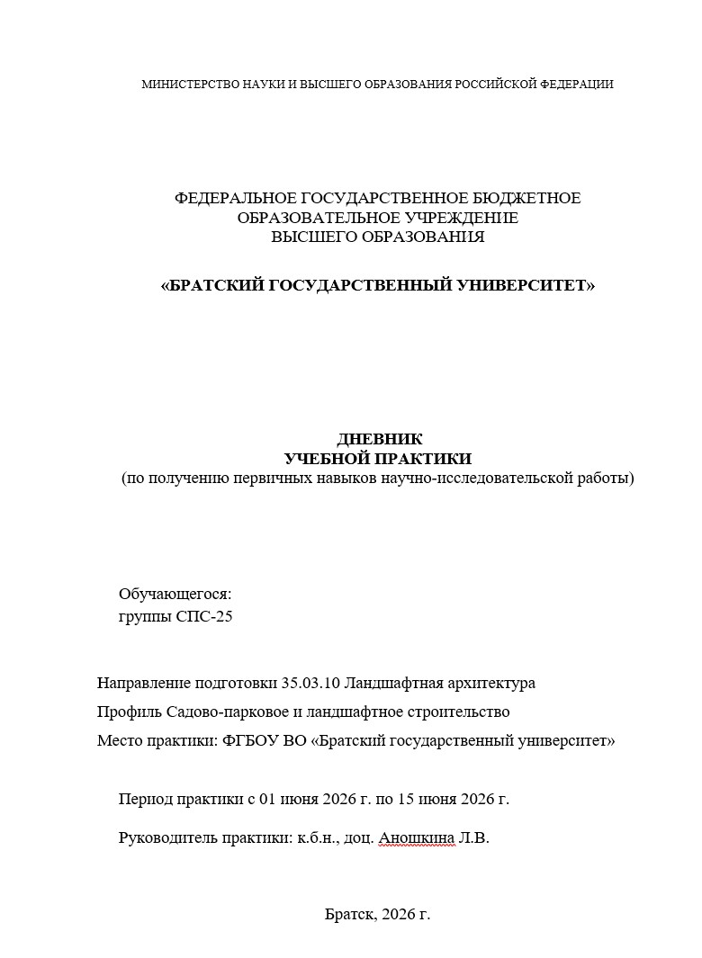

Таблица 1- Дневник учебной практики (по получению первичных навыков научно-исследовательской работы)
№ п/п | Дата | Объем часов | Содержание выполняемой работы | Подпись  руководителя
1 | 01-06. | 6 | Ознакомление с программой практики, получение задания
2 | 02.06 | 6 | Изучение топографической съемки объекта
3 | 03.06 | 6 | Изучение методов проведения инвентаризации системы благоустройства и озеленения территории
4 | 04.06 | 6 | Сравнение геоподосновы с существующей системой благоустройства. Внесение изменений.
5 | 05.06 | 6 | Инвентаризация дорог и площадок
6 | 06.06 | 6 | Инвентаризация малых архитектурных форм
7 | 08.06 | 6 | Инвентаризация насаждений
8 | 09.06 | 6 | Уточнение местоположения, размеров объектов благоустройства и озеленения, внесение изменений
9 | 10.06 | 6 | Составление обмерочного чертежа
10 | 11.06 | 6 | Оформление обмерочного чертежа
11 | 13.06 | 6 | Формулирование выводов, оформление отчета
12 | 14.06 | 6 | Оформление отчета по практике
13 | 15.06 | 6 | Защита отчета по практике

Заключение руководителя по итогам практики:

1. ОТЧЕТ ПО ПРАКТИКЕ
Макет
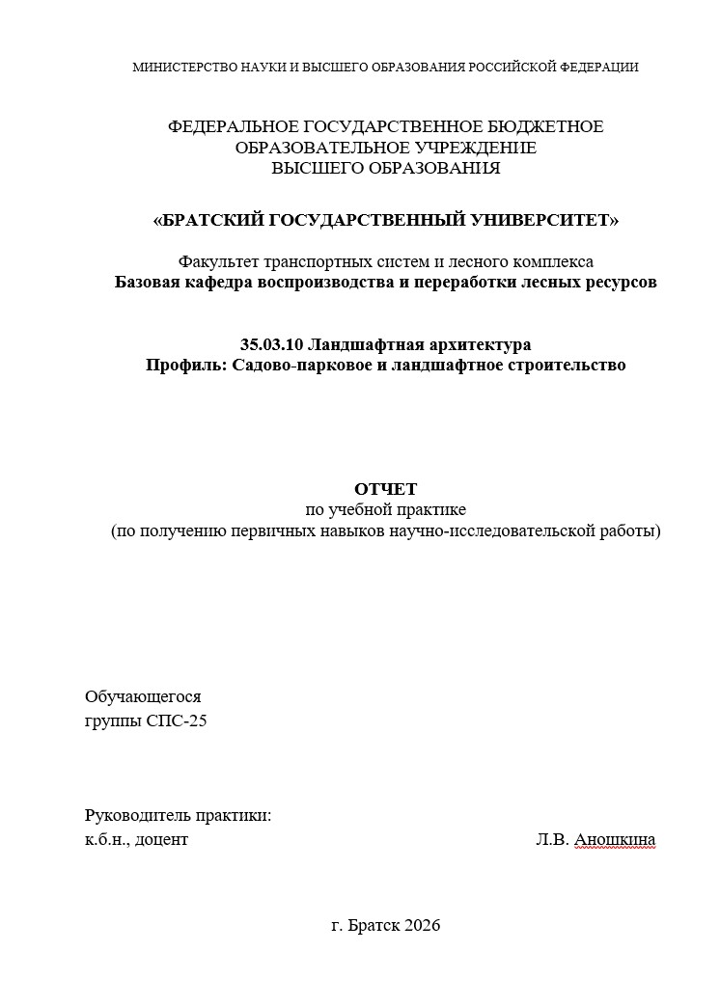
Отчет по учебной практике (по получению первичных навыков научно-исследовательской работы) практике включает следующие структурные элементы:
Введение
Цель практики:
Учебная практике (по получению первичных навыков научно-исследовательской работы) проводится для ознакомления с методами научно – исследовательской работы, методами планирования эксперимента, а также для сбора экспериментального материала.
Задачи практики:
- приобретение навыков работы в команде, разделения обязанностей при выполнении полевых работ;
- приобретение навыков проведения работ по инвентаризации насаждений;
- освоение методов обработки полученных результатов.

Глава 1 Характеристика объекта и методы исследований
1.1 Характеристика объекта исследования
1.2 Методы проведения исследований
Глава 2 Результаты инвентаризации насаждений 2025 года
Глава 3 Сравнение результатов инвентаризации по годам
Заключение
Список использованной литературы

Комплект оценочных средств для промежуточной аттестации
Вопросы к зачету с оценкой
по учебной (практике по получению первичных навыков
научно-исследовательской работы)
№ и наименование  раздела | ВОПРОСЫ К ЗАЧЕТУ С ОЦЕНКОЙ  (2 семестр)
1 | 2
1. Подготовительный этап | 1.1 Какие виды изданий вы знаете?
1. Подготовительный этап | 1.2 Какие издания относятся к учебным?
1. Подготовительный этап | 1.3 Какие издания относятся к научным?
1. Подготовительный этап | 1.4 Какие издания относятся к справочно-информационным?
1. Подготовительный этап | 1.5 Какие методы поиска литературы можно использовать при проведении научных исследований?
2. Исследовательский этап | 2.1. Какие методы научных исследований применяются при изучении объектов ландшафтной архитектуры?
2. Исследовательский этап | 2.2. Какие мероприятия включает в себя наблюдение, описание?
2. Исследовательский этап | 2.3. Какие инструменты используются при инвентаризации насаждений?
2. Исследовательский этап | 2.4. Каково основное назначение оценки санитарного состояния деревьев и кустарников в городской среде?
2. Исследовательский этап | 2.5. Какие параметры (таксационные признаки) обязательно измеряются для деревьев?
2. Исследовательский этап | 2.6. Сколько категорий состояния деревьев выделяют в общепринятой шкале?
2. Исследовательский этап | 2.7. Какие итоговые документы составляются по результатам инвентаризации?
3. Подготовка отчета  по практике | 3.1. Какие методы обработки данных применяются при изучении объектов ландшафтной архитектуры?
3. Подготовка отчета  по практике | 3.2. В каком случае применяется регрессионный анализ?
3. Подготовка отчета  по практике | 3.3 В каком случае применяется корреляционный анализ?
3. Подготовка отчета  по практике | 3.4 В каком случае применяется дисперсионный анализ?
Критерии оценки зачета с оценкой по практике
по учебной (практике по получению первичных навыков
научно-исследовательской работы)
Оценка | Критерии
отлично | Обучающийся в полной мере:  знает: основы проведения экспериментальных исследований; методы анализа экспериментальных исследований;  умеет: проводить экспериментальные исследования в профессиональной деятельности; анализировать результаты этапов экспериментальных исследований;  владеет: методиками проведения экспериментальных исследований в профессиональной деятельности; навыками анализа экспериментальных исследований.
хорошо | Обучающийся в общих чертах:  знает: основы проведения экспериментальных исследований; методы анализа экспериментальных исследований;  умеет: проводить экспериментальные исследования в профессиональной деятельности; анализировать результаты этапов экспериментальных исследований;  владеет: методиками проведения экспериментальных исследований в профессиональной деятельности; навыками анализа экспериментальных исследований.
удовлетворительно | Обучающийся весьма приблизительно:  знает: основы проведения экспериментальных исследований; методы анализа экспериментальных исследований;  умеет: проводить экспериментальные исследования в профессиональной деятельности; анализировать результаты этапов экспериментальных исследований;  владеет: методиками проведения экспериментальных исследований в профессиональной деятельности; навыками анализа экспериментальных исследований.
неудовлетворительно | Обучающийся:  не знает: основы проведения экспериментальных исследований; методы анализа экспериментальных исследований;  не умеет: проводить экспериментальные исследования в профессиональной деятельности; анализировать результаты этапов экспериментальных исследований;  не владеет: методиками проведения экспериментальных исследований в профессиональной деятельности; навыками анализа экспериментальных исследований.

Составитель:
Л.В. Аношкина, доцент кафедры ВиПЛР, к.б.н., доцент _______________

ПРОТОКОЛ О ДОПОЛНЕНИЯХ И ИЗМЕНЕНИЯХ В ФОС

Протокол о дополнениях и изменениях в ФОС

на 20___-20___ учебный год

1. В фонд оценочных средств по дисциплине/практике вносятся следующие дополнения:
_____________________________________________________________________________
________________________________________________________________________________
2. В фонд оценочных средств по дисциплине/практике вносятся следующие изменения:

Протокол заседания базовой кафедры ВиПЛР №____ от «___» __________ 20 ___ г.,

Заведующий базовой кафедрой ВиПЛР _____________________ Гарус И.А.

